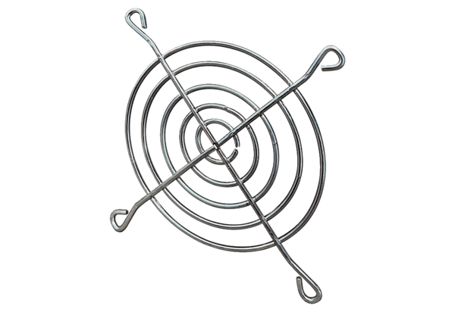Kratka ochronna do wydmuchu powietrza SGAI 12Opakowanie jednostkowe: 1 sztukaAsortyment: C
Numer artykułu: 0073.0289Producent: MAICO

